Linux大作业实验报告

课 程： Linux操作系统

专 业： 计算机科学与技术

年级班级： 2017级 3班

姓 名： 代国庆

学 号： 171491506

实验内容： 贪吃蛇设计与实现

1. 实验目的：
2. 实现贪吃蛇小游戏
3. 实现游戏的基本控制功能
4. 在Linux系统上运行
5. 界面布局合理，美观
6. 实验内容：

通过使用vc++6.0在Linux环境下实现贪吃蛇游戏的正常运行，熟练Linux的基本操作

程序主要包括：游戏界面的设计、游戏初始化、游戏控制等

1. 实验环境;

Linux操作系统，vc++6.0

1. 实验结果;

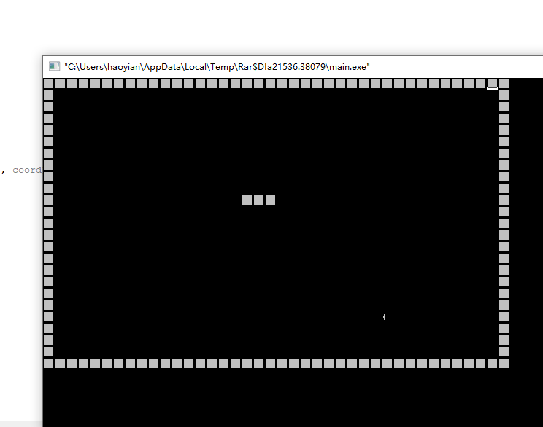

1. 实验总结：

随机数生成函数rand（）的应用在贪吃蛇游戏中是一个关键步骤，通过不断的循环和调用，能保证游戏的持续进行和更新，其实不只是贪吃蛇，在大多数需要随机生成元素的游戏中，都可以用rand（）函数生成随机数，在控制坐标等变量实现随机生成这个功能